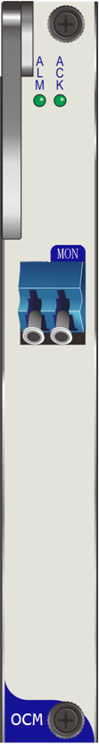

**OCM板卡**

**产品概述**

OCM板卡是光性能监测护板卡，主要应用于DWDM系统1528nm-1568nm波长范围的合波信号光谱、通道光功率、波长等传输信号性能分析。

**产品特性**

* 高稳定性，高灵敏度和精确度
* 高动态范围
* 扫描时间短
* 符合Telcordia GR-1209/1221和ITU-T G.697标准

**产品规格**

|  |  |
| --- | --- |
| **参数** | **指标** |
| 最小通道间隔 | 100 GHz |
| 探测光谱范围 | 1528 ~ 1568 nm |
| 绝对波长精度 | +/-50 pm |
| 探测光功率 | -40 ~ -10 dBm |
| 光功率准确度 | +/-1.0 dB |
| 光功率分辨率 | 0.1 dB |
| 扫描时间 | 1000 ms |
| 板卡宽度 | 1标准功能槽位 |
| 连接器类型 | LC/UPC |
| 最大功耗 | 5 W |